МЕТОДИЧЕСКОЕ РУКОВОДСТВО
Путеводитель по электронному практикуму «Управление проектами по защите информации и экономика защиты информации»
Часть 1. Старт 0: от заставки до передачи проекта в планирование
Настоящее руководство — не учебник и не содержит теории, формул или тестов на компетенции: они изложены в основном тексте части 2 (глава 1). Здесь описано только то, что реально видит студент на экране и что именно нужно нажать, заполнить и проверить, чтобы пройти Старт 0 от первого открытия страницы практикума до перехода к Занятию 1. Скриншоты сделаны с боевой версии практикума по адресу https://goxaman2-dot.github.io/upzi-praktikum/ и показывают один из возможных вариантов прохождения — у другого студента при том же порядке действий выпадет другой тип проекта и другой объект заказчика, поскольку розыгрыш случаен.
Шаг 1. Заставка и вход в практикум
При открытии страницы практикума первой показывается заставка — титульный экран с названием дисциплины, авторами, направлениями подготовки (10.03.01, 10.04.01, 10.05.01) и общей картой этапов от «Старт 0» до «Занятия 9». Внизу страницы — кнопка «ВОЙТИ В ПРАКТИКУМ». Заставка состоит из пятнадцати последовательных страниц (счётчик «Стр. 1/15» в левом верхнем углу); переключаться между ними можно стрелками ◀ ▶ у счётчика или кнопками «Далее →» / «← Назад» внизу каждой концептуальной схемы.
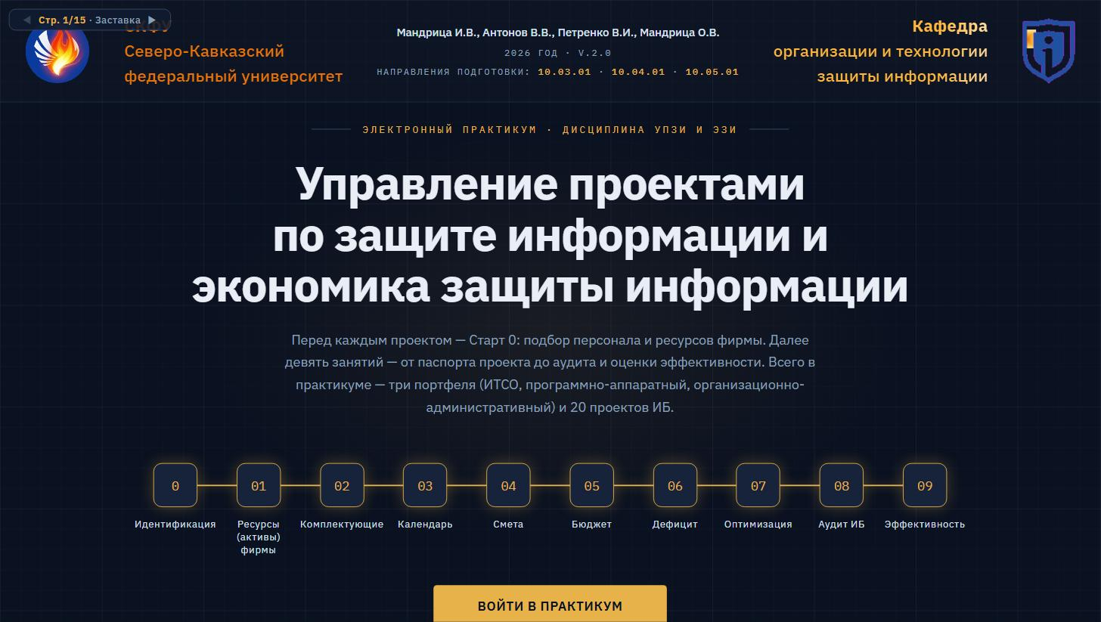
Рисунок П.1 – Титульный экран практикума (страница 1 из 15)
Действие: нажать «ВОЙТИ В ПРАКТИКУМ». Откроется страница 2/15 с концептуальной схемой «Планирование проекта ИБ», затем страница 3/15 со схемой «Контроль исполнения и аудит» — обе показывают, куда именно на общей карте практикума встраивается текущий шаг. На странице 3/15 нужно нажать «Далее →», чтобы перейти к розыгрышу.
Шаг 2. Анкета профиля фирмы
Страница 4/15 «Рулетка проекта» открывается вопросом о специализации фирмы — не об этом конкретном заказчике, а о профиле фирмы вообще. Вопрос и варианты ответа меняются в зависимости от того, какой из трёх портфелей разыгрывается: для первого портфеля (инженерно-технические средства охраны) вопрос звучит «На каких объектах ваша фирма специализируется?» с четырьмя вариантами ответа.
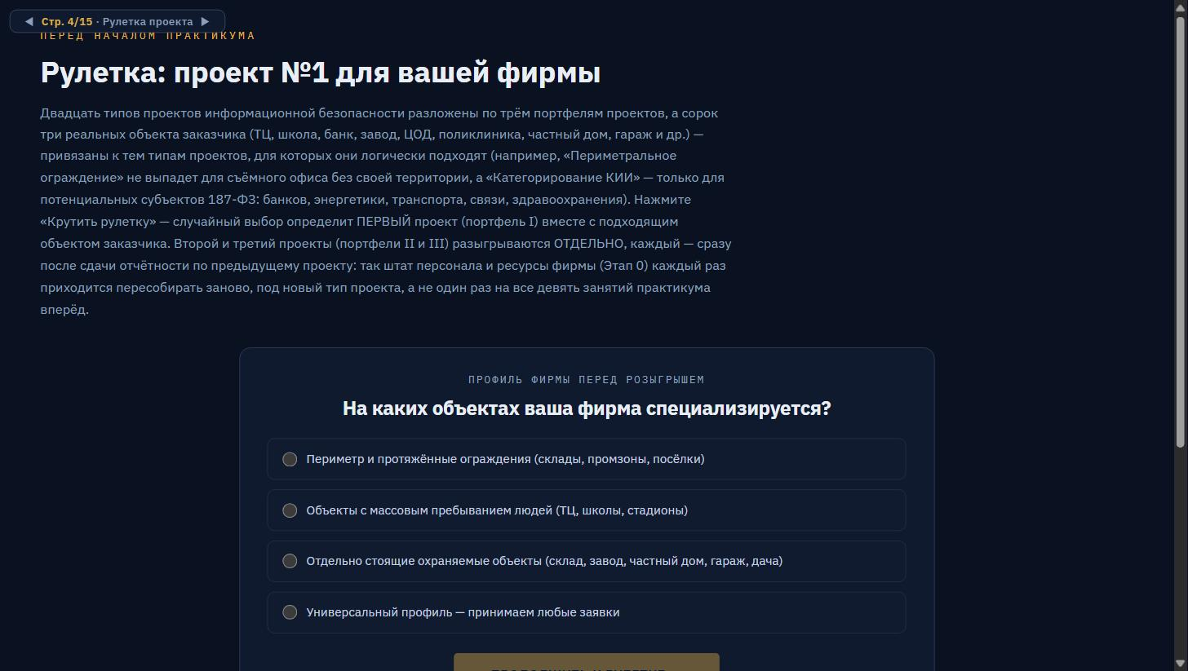
Рисунок П.2 – Анкета профиля фирмы перед розыгрышем первого портфеля
Действие: отметить один из четырёх вариантов кружком слева от текста. Три первых варианта сужают набор типов проекта, которые может выдать розыгрыш; четвёртый вариант — «Универсальный профиль — принимаем любые заявки» — оставляет полный набор без сужения. После выбора нажать кнопку «ПРОДОЛЖИТЬ К РУЛЕТКЕ →», которая появляется под списком вариантов сразу после того, как отмечен хотя бы один из них.
Шаг 3. Розыгрыш типа проекта
Следующий экран показывает все три портфеля рядом: первый — открытым списком из шести типов проекта, второй и третий — «в тумане» с подписью «откроется после сдачи проекта №1» / «№2». Под тремя портфелями — панель «РЕЗУЛЬТАТ РУЛЕТКИ» с кнопкой «🎲 КРУТИТЬ РУЛЕТКУ». Действие: нажать эту кнопку. На экране запускается анимация — поочерёдно подсвечивается каждый тип проекта в списке первого портфеля, скорость подсветки постепенно замедляется; финальная фиксация происходит на случайно выбранном варианте. После остановки анимации панель результата показывает текст вида «Готово! Определён проект №1: Проект ИБ №1 (ИТСО (инженерно-технические средства охраны)): [название типа проекта]» и ниже — объект заказчика с адресом, автоматически подобранный под этот тип проекта. Например, при одном прохождении выпадает «Пожарная сигнализация» с объектом «Детский сад №27 «Ромашка», г. Ставрополь, ул. Голенева, 62»; при другом — «Периметральное ограждение и турникеты» с объектом «Гаражный бокс в гаражном кооперативе «Мотор», г. Ставрополь, Гаражный массив №4». Оба результата корректны — у каждого студента выпадет свой набор.
Крутить рулетку можно повторно сколько угодно раз кнопкой «КРУТИТЬ РУЛЕТКУ» — заново прокрутится анимация и, скорее всего, выпадет другой тип проекта; в отчёт и в дальнейшую работу попадёт только тот результат, с которым нажата кнопка «В ЛИЧНЫЙ КАБИНЕТ →», расположенная ниже панели результата. Там же — ссылка «Изменить профиль фирмы», которая возвращает к Шагу 2, но только пока розыгрыш по этому портфелю ещё не подтверждён переходом в личный кабинет.
Шаг 4. Личный кабинет студента
После перехода открывается страница 5/15 «Личный кабинет» с тремя карточками — «ПРОЕКТ ИБ №1», «№2», «№3», по одной на каждый портфель. Карточка первого проекта активна и содержит название выпавшего типа проекта, адрес объекта заказчика, статус «🔓 доступен» и кнопку «Начать проект →». Карточки второго и третьего проекта полупрозрачны, с подписью «ждёт своего розыгрыша — откроется после сдачи отчётности по предыдущему проекту», и становятся кликабельными только после того, как отчётность по предыдущему проекту сдана.
Действие: нажать «Начать проект →» на карточке первого проекта.
Шаг 5. Регистрация фирмы и код ОКВЭД
Открывается страница 6/15 «Окружение фирмы исполнителя» — самая длинная страница практикума, где происходит основная часть работы Старта 0. В верхней информационной панели уже показан присвоенный код ОКВЭД (например, «43.21 — Производство электромонтажных работ») и тип проекта, определённый рулеткой; название фирмы ещё не задано. Ниже — поле «Введите название вашей фирмы исполнителя (чтобы отличаться от студентов по группе)» с подсказкой, к какому виду деятельности по ОКВЭД относится выпавший тип проекта, и подсказкой-примером «Например: ООО «ТехноСистемы»».
Действие: ввести собственное название фирмы (любое, лишь бы отличалось от однокурсников) и нажать «✅ Сохранить».
Шаг 6. Цель занятия — методический блок Старта 0
Сразу под формой регистрации — методический блок с меткой «📌 Старт 0 · Идентификация фирмы и ресурсов». Он одинаков по структуре для каждого из десяти этапов практикума (Старт 0 и Занятия 1–9) и состоит из четырёх разделов: «ЦЕЛЬ ЗАНЯТИЯ» (со ссылкой на конкретные компетенции ФГОС по каждому из трёх направлений), «ЗАДАЧИ» (четыре пункта), «ТЕОРИЯ» (нормативное обоснование требований к квалификации персонала) и «ВОПРОСЫ ДЛЯ САМОКОНТРОЛЯ». Читать материал этого блока перед началом подбора персонала не обязательно технически — интерфейс не проверяет, открывали ли его, — но именно в нём объясняется, почему перерасход бюджета возникает не от числа отмеченных сотрудников, а от их соответствия профилю проекта.
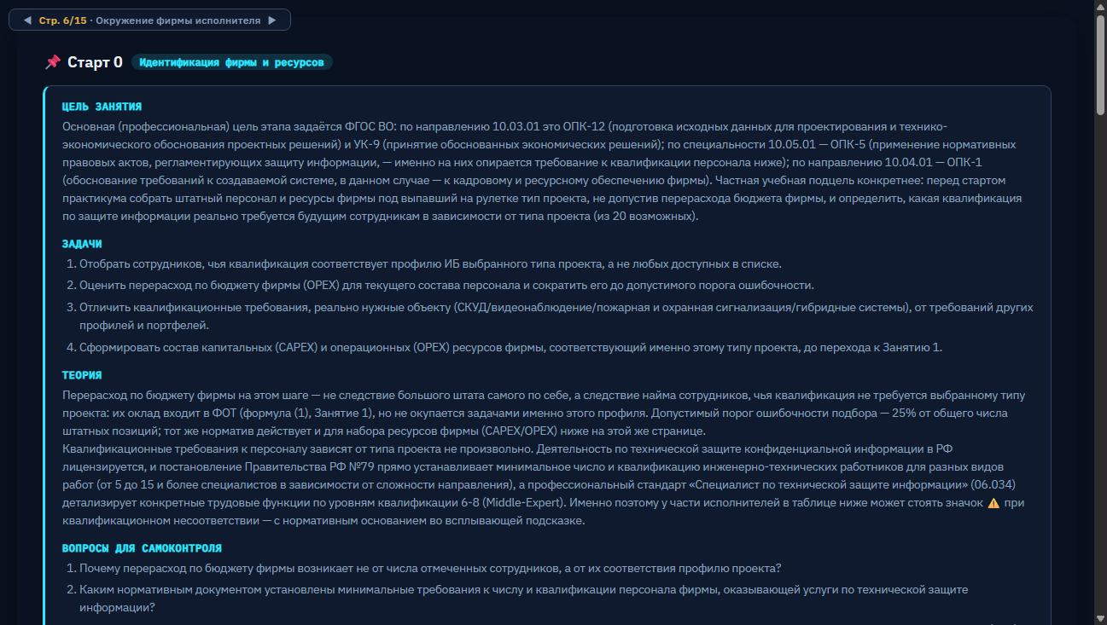
Рисунок П.3 – Методический блок Старта 0: цель, задачи, теория и вопросы для самоконтроля
Шаг 7. Подбор персонала фирмы
Ниже методического блока — заголовок «Этап 0. Старт практикума: подбор персонала фирмы под тип проекта (по рулетке)» и сама таблица подбора: колонки «Подходит?» (чекбокс), «Сотрудник», «Должность», «Квалификация/наличие образования» (выпадающий список), «Ставка (₽/ч)», «Загрузка (от полной ставки)» и «Итого оклад в месяц» — последний столбец считается автоматически по формуле ФОТ = ставка × 160 × загрузка и обновляется сразу при изменении ставки или загрузки.
Список сотрудников в таблице неоднороден намеренно: наряду с профильными для выпавшего типа проекта специалистами в нём встречаются сотрудники, чья должность звучит правдоподобно, но не относится к нужному профилю, и откровенно посторонний персонал — психолог фирмы, массажист директора, заправщик картриджа принтера, кофе-приготовитель, охранник фирмы и подобные позиции. Их не нужно отмечать галочкой «Подходит?» — они включены в список ровно для того, чтобы студент научился отличать нужного специалиста от случайной строки штатного расписания.
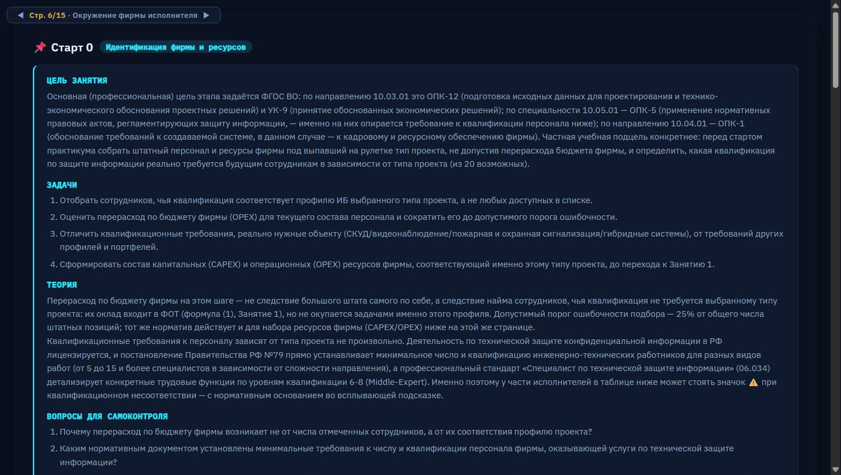
Рисунок П.4 – Фрагмент таблицы подбора персонала — среди профильных должностей видны заведомо посторонние позиции
Действие: для каждого сотрудника, чья должность и квалификация реально нужны для выпавшего типа проекта, поставить галочку в столбце «Подходит?», при необходимости скорректировать загрузку (значение от 0 до 1). Кнопка «✅ Выбрать всех» отмечает сразу весь список — использовать её не рекомендуется, поскольку в отчёт затем попадёт высокий процент ошибочности. Кнопка «🏢 Оргструктура фирмы (PNG)» строит схему подчинённости по отмеченным сотрудникам; на слабых устройствах построение схемы может занять время — торопиться с повторными нажатиями не нужно, кнопка отработает сама.
Панель справа «СЧЁТЧИК — ПЕРСОНАЛ ФИРМЫ» и кнопка «🔒 Завершить (зафиксировать) персонал фирмы» — последний шаг подбора. По нажатию система сравнивает отмеченный список с эталоном для выпавшего типа проекта и считает процент ошибочности. Если он не выше 25%, состав фиксируется автоматически и соответствующая запись добавляется в итоговый отчёт; если выше — фиксация не происходит, и нужно вернуться к таблице, снять лишние отметки и добавить недостающие, после чего нажать кнопку повторно.
Шаг 8. Подбор материально-технических ресурсов фирмы
Ниже таблицы персонала на той же странице расположена аналогичная по устройству таблица ресурсов фирмы — с разбивкой по категориям затрат: «Основные средства» (капитальные затраты, CAPEX — оборудование и техника, ставятся на баланс и амортизируются), «Аренда офиса», «Содержание офиса», «Хостинг и связь», «Трудовые ресурсы (ГПХ)», «Грузоперевозки» и «Командировочные расходы» (все — операционные затраты, OPEX). Строка фонда оплаты труда постоянного штата в этой таблице считается автоматически на основании уже подтверждённого состава персонала (Шаг 7) и не отмечается галочкой — она не предмет выбора. Как и в таблице персонала, среди позиций встречаются заведомо избыточные — автомобиль директора представительского класса, кофемашина, массажный стол, кулер и подобные, — не имеющие отношения к монтажу, адаптации и пусконаладке систем безопасности.
Действие: то же самое, что и на Шаге 7 — отметить галочками только те позиции, которые реально нужны для исполнения выпавшего типа проекта, и нажать кнопку фиксации состава ресурсов. Порог допустимой ошибочности — тот же 25%.
Шаг 9. Взгляд с другой стороны стола
После каждой из двух таблиц (персонал и ресурсы) показан необязательный блок «👁 Взгляд с другой стороны стола (необязательно, не влияет на оценку)» с двумя текстовыми полями — «Польза (выгода) для заказчика» и «Проблема для заказчика». Он не проверяется автоматически и не входит в тест, но отчёт по проекту получается полнее, если оба поля заполнены: упражнение просит студента на минуту представить себя не исполнителем, а заказчиком того же самого решения по подбору персонала или ресурсов.
Шаг 10. Деловая цепочка: от звонка клиента до сметы
Параллельно с подбором персонала и ресурсов на вкладке «Проект» разворачивается деловая цепочка задач, отражающая реальный порядок работы фирмы с обратившимся клиентом: офис-менеджер Половинкина О. принимает входящий звонок и заполняет карточку CRM-анкеты (ФИО клиента, телефон, адрес объекта, пожелания к проекту); затем назначается визит инженера-проектировщика на объект; после визита формируется уведомление на рабочий стол главного инженера Эскизова В.И. с задачей «Инженер выехал на объект — составить эскиз»; по готовности эскиза задача передаётся чертёжнику Чертёжникову А.С. — «Чертёж проекта в AutoCAD», срок 3 рабочих дня; готовый чертёж передаётся бухгалтеру-сметчику Сметовой О.П. — «Локальная смета по чертежу», срок 2 рабочих дня. Каждый шаг этой цепочки показывает студенту реальную стоимость соответствующей задачи — она считается по той же формуле ФОТ, что и в таблице персонала, для сотрудника, назначенного на задачу, плюс суточные, если требуется выезд.
Действие: последовательно нажимать кнопки перехода на каждом экране цепочки — «Инженер выехал на объект — составить эскиз», «Эскиз готов — передать чертёжнику AutoCAD», «Чертёж готов — передать бухгалтеру-сметчику», «Перейти к планированию проекта». Заполнять текстовые поля (описание эскиза, дату визита) можно значениями по умолчанию, которые уже подставлены в форму, — это не влияет на дальнейшую фиксацию персонала и ресурсов, но по умолчанию не следует пропускать сами переходы: пока цепочка не пройдена, кнопка перехода к Занятию 1 остаётся неактивной.
Шаг 11. Переход к Занятию 1
Как только персонал и ресурсы зафиксированы, а деловая цепочка пройдена до конца, внизу страницы появляется кнопка «Перейти к следующему этапу практикума →». По нажатию открывается страница 7/15 — «Занятие 1: Ресурсы фирмы» — начало содержательной части практикума, где зафиксированные на Старте 0 штат и ресурсы становятся исходными данными для расчёта сметы и бюджета проекта.
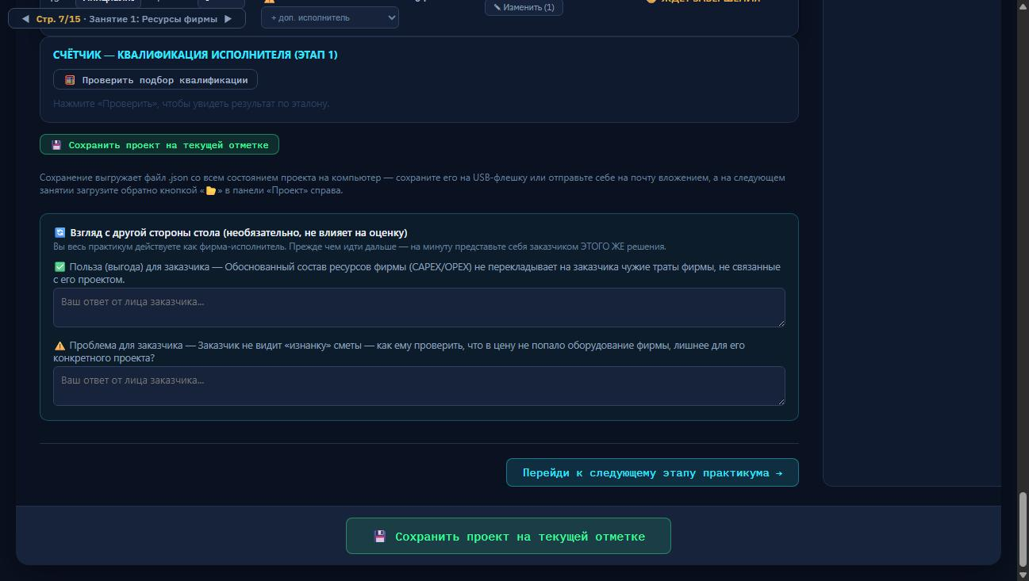
Рисунок П.5 – Переход от Старта 0 к Занятию 1 «Ресурсы фирмы»
Сохранение прогресса
На каждом шаге доступна кнопка «💾 Сохранить проект на текущей отметке» — она выгружает файл .json со всем состоянием проекта на компьютер. Файл стоит сохранять на флеш-накопитель или отправлять себе на почту вложением: без него при случайном закрытии вкладки или переходе на другое устройство прогресс не восстановить, поскольку состояние хранится только в браузере текущей вкладки, а не на сервере. На следующем занятии сохранённый файл загружается обратно кнопкой «📂» в панели «Проект» справа.

Продолжение путеводителя — по Занятиям 1–9 — оформляется отдельными частями по мере готовности соответствующих глав учебника.

